|  |
| --- |
| Федеральное государственное бюджетное образовательное |
| учреждение высшего образования |
| **«НАЦИОНАЛЬНЫЙ ИССЛЕДОВАТЕЛЬСКИЙ МОРДОВСКИЙ ГОСУДАРСТВЕННЫЙ УНИВЕРСИТЕТ им. Н. П. ОГАРЁВА»** |
|  |
|  |
| Факультет довузовской подготовки |
| и среднего профессионального образования |
| ВПЦК (кафедра) общепрофессиональных и специальных |
| (информационно-коммуникационных) дисциплин |
|  |
| **ОТЧЁТ**  **ПО ЛАБОРАТОРНОЙ РАБОТЕ**  **ДИАГРАММА ПОСЛЕДОВАТЕЛЬНОСТИ.**  **ДИАГРАММА АКТИВНОСТИ**  **по инструментальным средствам разработки программного обеспечения** |
|  |
| |  |  |  |  |  | | --- | --- | --- | --- | --- | | Автор отчёта |  |  | | Р. А. Куроедов | |  | (подпись) | (дата) | |  | |  | | | | | | Специальность 090203 Программирование в компьютерных системах | | | | | | Проверил |  |  |  | | | преподаватель |  |  | Н. А. Базеева | | |  | (подпись) | (дата) |  | | |
| Оценка __________________ |
|  |
| Саранск |
| 2020 |

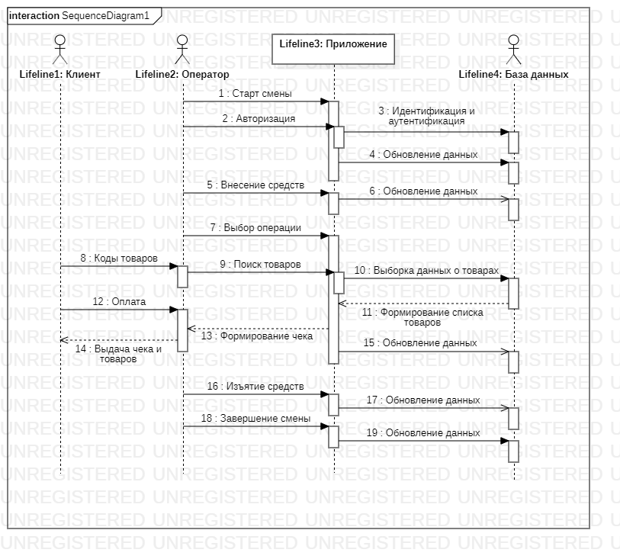

Рисунок 1 — Диаграмма последовательности

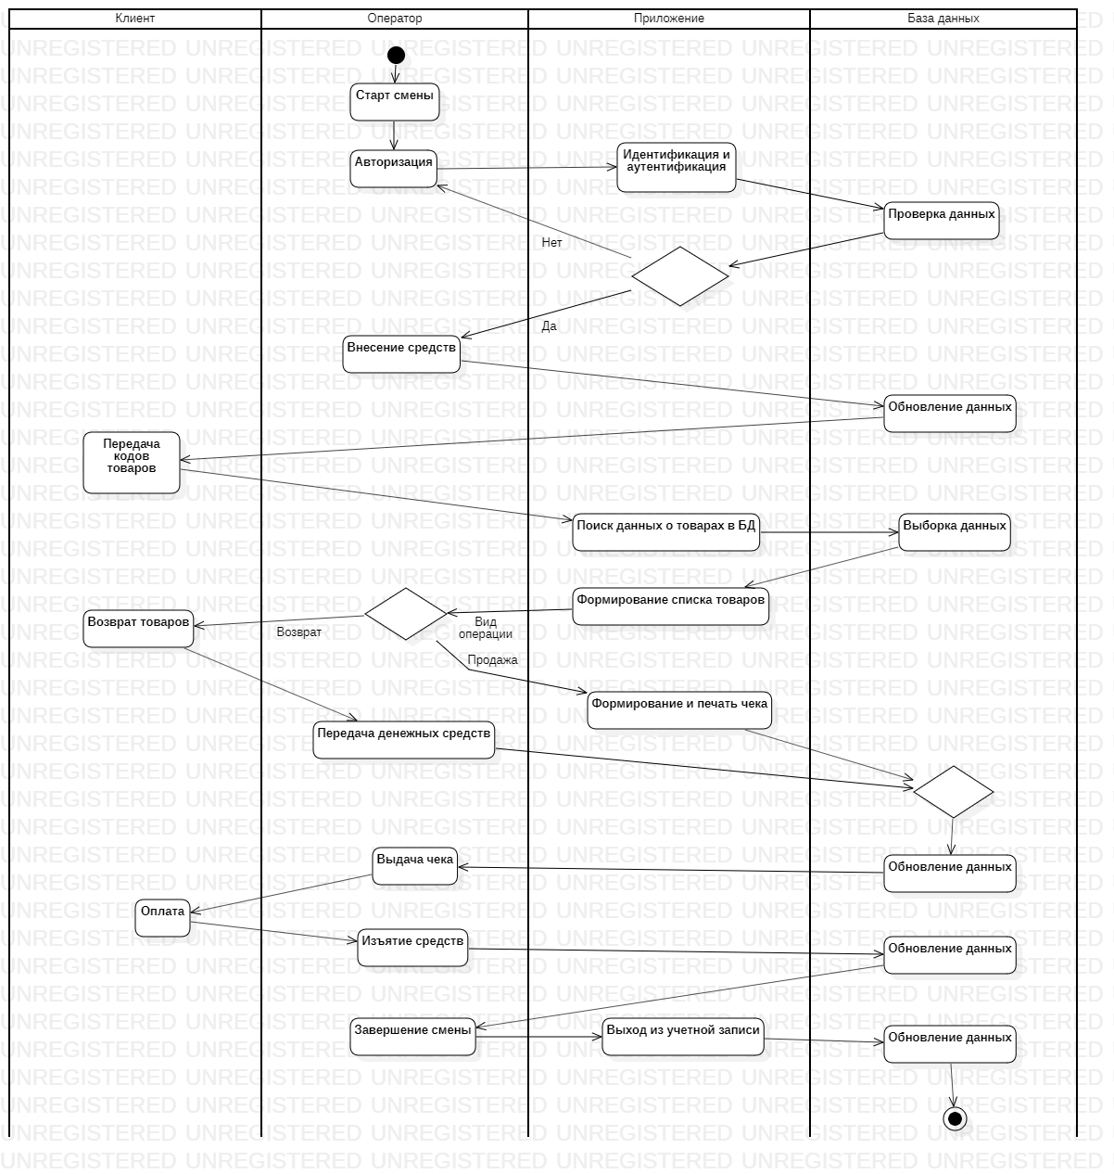

Рисунок 2 — Диаграмма активности